开封市2014届高三第二次模拟考试

高二数学试题（文科）

[来源:学|科|网Z|X|X|K]

第I卷
一、选择题：本大题共12小题，每小题5分，在每小题给出的四个选项中，只有一项是符合题目要求的。
1．已知全集，集合，则的子集个数是
A. 2 B. 4 C.8 D.16
2．已知复数，则“”是“z为纯虚数”的
A. 充分非必蕞条件 B．必要非充分条件
C．充要条件 D.既非充分又非必要条件
3．在一次独立性检验中，得出2×2列联表如下：
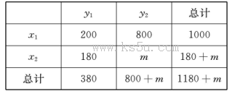
且最后发现，两个分类变量X和y没有任何关系，则m的可能值是
A．200 B．720 C．100 D．180
4．已知函数，则＝
A．2 B．1 C．-2 D．-1
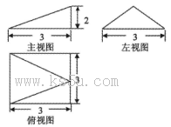
5．几何体的三视图如图所示，则这个几何体的体积为
A．4 B．6
C．12 D．18
6.在等比数列中，若是方程的两根，则的值是
A． B．
C． D．
7.设函数，
且其图象关于直线x=0对称，则
A. 的最小正周期为，且在上为增函数
B．的最小正周期为，且在上为增函数
C．的最小正周期为，且在上为减函数
D. 的最小正周期为，且在上为减函数
8存在直线与双曲线相交于A、B、C、D四点，若四边形ABCD为正方形，则双曲线离心率的取值范围为.
A． B． C． D．[来源:学科网]
9.若曲线与曲线在交点（0,m）处有公切线，则a+b=
A．1 B．2 C．3 D．4
10．如图是某算法的程序框图，则程序运行后输出的T是
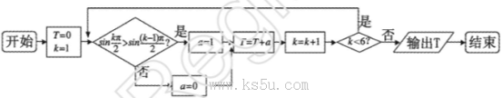
A．1 B．2 C．3 D．4
11．在平行四边形ABCD中，,E为CD的中点．若，
则AB的长为
A. B.1 C． D．2
12．函数,则下列说法中正确命题的个数是
①函数有3个零点；
②若时，函数恒成立，则实数k的取值范围是；
③函数的极大值中一定存在最小值，
④，对于一切恒成立．
A．1 B．2 C．3 D．4

第Ⅱ卷
本卷包括必考题和选考题两部分，第(13)题～第(21)题为必考题，每个试题考生都必须做答，第(22)题～第(24)题为选考题，考生根据要求做答。
二、填空题：本大题共4小题，每小题5分．
13.已知满足条件，则的最大值是_________.
14．已知抛物线，过其焦点且斜率为-1的直线交抛物线于A、B两
点，若线段AB的中点的纵坐标为-2，则该抛物线的准线方程为_________.
15．在△ABC中，，则__________.
16.已知四面体P- ABC的外接球的球心O在AB上，且平面ABC，，
若四面体P - ABC的体积为，则该球的表面积为_________．
三、解答题：解答应写出文字说明，证明过程和演算步骤
17.（本小题满分12分）
已知是一个公差大于0的等差数列，且满足
(I)求数列的通项公式；
(Ⅱ)若数列和数列满足等式：（n为正整数）
求数列的前n项和．
18.（本小题满分10分）
某航空公司进行空乘人员的招聘，记录了前来应聘的6名男生和9名女生的身高，数据用茎叶图表示如下（单位：cm），应聘者获知：男性身高在区间[174，182]，女性身高在区间[164，172]的才能进入招聘的下一环节．
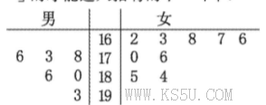
(I)求6名男生的平均身高和9名女生身高的中位数；
(Ⅱ)现从能进入下一环节的应聘者中抽取2人，求2人中至少有一名女生的概率，
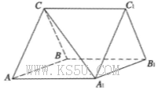
19．（本小题满分12分）
如图，三棱柱中，CA=CB，
．
（I）证明：；
(Ⅱ)若，求三棱锥的体积。
20．（本小题满分12分）
已知椭圆过点，离心率，若点在椭圆C上，则点称为点M的一个“椭点”，直线交椭圆C于A、B两点，若点A、B的“椭点”分别是P、Q，且以PQ为直径的圆经过坐标原点O.
（I）求椭圆C的方程；
(Ⅱ)若椭圆C的右顶点为D，上顶点为E，试探究的面积与的面积的大小关系，并证明．
21．（本小题满分12分）
已知函数
(I)求在x=l处的切线方程；
(Ⅱ)设，对任意，都有，求实数a的取值范围．
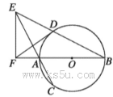
22.（本小题满分10分）选修4-1:几何证明选讲
如图，AB是的直径，弦BD、CA的延长线相交于点
E，EF垂直BA的延长线于点F.求证．
(I)；
(Ⅱ)．
23.(本小题满分10分）选修4—4：坐标系与参数方程
极坐标系与直角坐标系有相同的长度单位，以原点
为极点，以x铀正半轴为极轴，已知曲线的极坐标方程为，曲线的参数方程为（t为参数，），射线与曲线交于（不包括极点O）三点A、B、C．
(I)求证：；
(Ⅱ)当时，B，C两点在曲线上，求m与a的值．[来源:学科网ZXXK]
24.本小题满分10分）选修4-5:不等式选讲
设函数．[来源:学科网ZXXK]
(I)解不等式；[来源:Zxxk.Com]
(Ⅱ)设函数，且在上恒成立，求实数a的取值范围．

